Директива ЄС 2012/19/EU

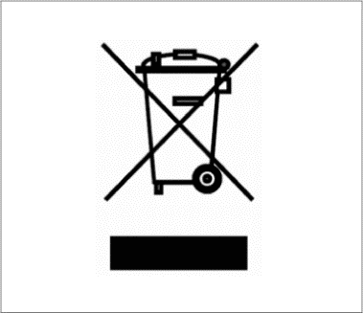
Призначення Директиви ЄС 2012/19/EU щодо утилізації електричного й електронного обладнання (WEEE, Waste Electric and Electronic Equipment) — звести до мінімуму негативний вплив на навколишнє середовище за рахунок утилізації відходів.
Гематологічні аналізатори Swelab Alfa, Swelab Alfa Plus, Swelab Lumi, Medonic M-series, Medonic M-series M32, Medonic M51, Exigo H400, Exigo та Exigo EOS мають маркування WEEE (як показано на зображенні), і після завершення терміну експлуатації їх можна збирати й піддавати переробці за умови, що інструменти було правильно дезінфіковано.

Дезінфекцію має виконувати професійний користувач або інженер сервісної служби, використовуючи відповідні захисні засоби, як-от рукавички, захисні окуляри та належний лабораторний одяг. Інструмент має вважатись інфікованим, і перед його передачею на переробку необхідно обов’язково провести дезінфекцію.

Дезінфекцію необхідно проводити з використанням комплекту Boule Cleaning Kit/Boule EasyCleaner відповідно до інструкції з використання (Instruction for Use); кроки мають включати спорожнення системи, вилучення системи трубок для рідини та під’єднаних входів, трубки для відведення відходів і лабораторних стаканів для змішування (за наявності). Усі пластикові деталі необхідно від’єднати та спалити, а деталі з металу можна стерилізувати в автоклаві.

Якщо з будь-яких причин не вдається дотриматися цієї процедури, необхідно зв’язатися з місцевим дистриб’ютором.

